**«Пальчиковые игры как средство развития речи детей раннего возраста»**

В дошкольном возрасте основной вид деятельности - это игра. Игра и труд являются сильнейшими стимулами для проявления детской самостоятельности в области языка; они должны быть в первую очередь использованы в интересах развития речи детей. В своей работе с детьми я использую пальчиковые игры. Даже известный педагог В. А. Сухомлинский писал: «Ум ребенка находится на кончиках его пальцев». В своей работе я использую разнообразные формы работы с детьми. Наиболее продуктивными в решении поставленной задачи являются пальчиковые игры, которые дают наиболее значимый эффект. Пальчиковые игры дают пальцам полноценный отдых. Кроме того, они развивают их ловкость, подвижность, а веселые стишки помогают детям снять моральное напряжение. На пальцах и на ладонях есть «активные точки», массаж которых положительно сказывается на самочувствии, улучшает работу мозга. Поэтому пальчиковые игры очень важны для ребенка. Перед началом упражнений мы с детьми разогревают ладони легкими поглаживаниями до приятного ощущения тепла. Все упражнения я выполняю вместе с детьми в медленном темпе, от трех до пяти раз сначала одной, затем другой рукой, а в завершение – двумя руками вместе. Все упражнения выполняю вместе с детьми и демонстрирую собственную увлеченность игрой. При выполнении упражнений вовлекаю, по возможности, все пальцы руки. Слежу за правильной постановкой кисти руки ребенка и точностью переключения с одного движения на другое. Добиваюсь, чтобы все упражнения выполнялись детьми легко, без чрезмерного напряжения мышц руки, чтобы они приносили радость, но моим наблюдениям детям очень нравиться играть в пальчиковые игры, они начинают повторять звуки, а впоследствии и слова, тем самым начинается проявляться словесная речь ребёнка.

[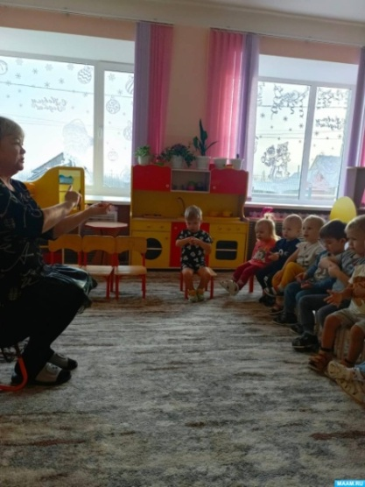](https://www.maam.ru/upload/blogs/detsad-1767273-1733754788.jpg)